
大五班一日生活
9月27日

出勤情况：
今日来园33位小朋友，3位幼儿事假。
- 户外游戏
今天户外孩子们进行了玩圈圈的游戏，他们在游戏中用多种玩法进行合作游戏。
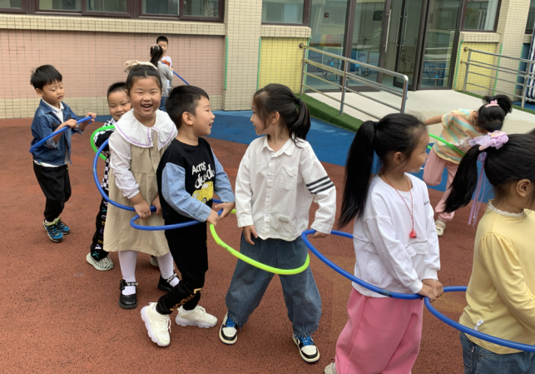
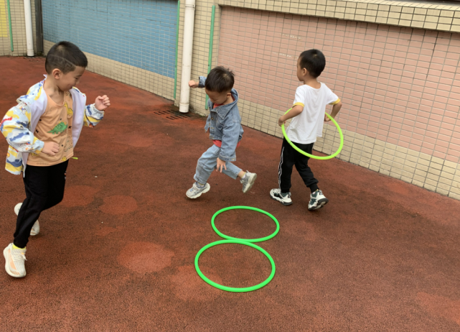

小朋友们组队进行开车的游戏。 我们在跳圈圈哦！
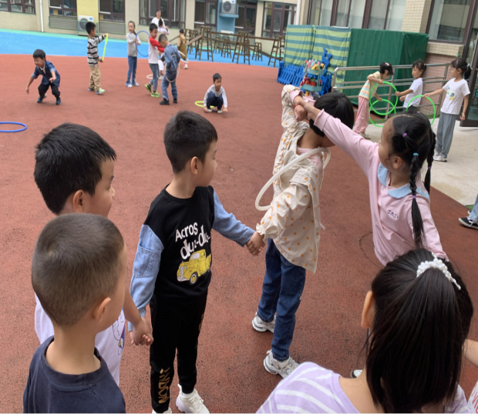
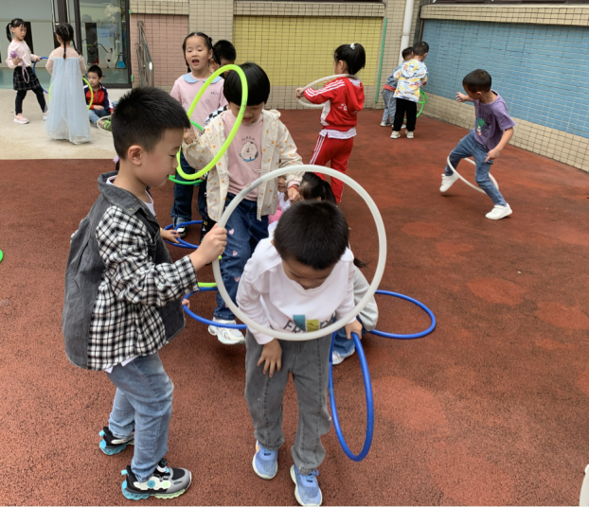

小朋友们跳圈、钻圈圈的游戏。 我们一起手拉手围圆身体钻圈圈。

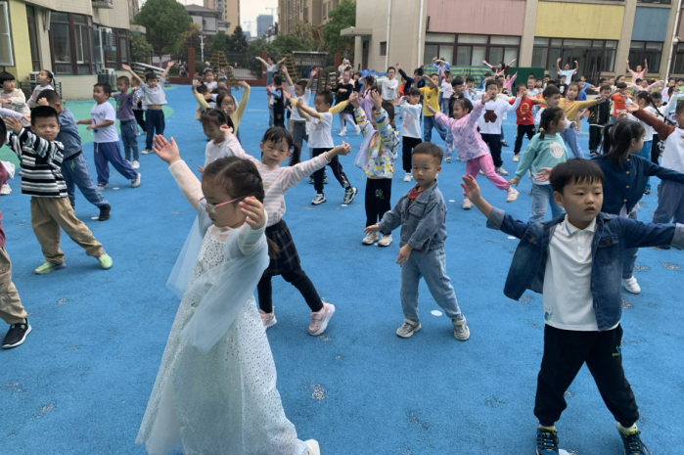
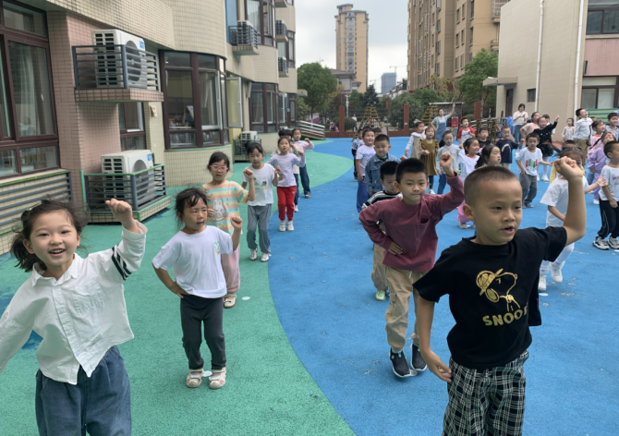

早操中，孩子们动作有力、跟随着音乐节奏做小宇宙、爱上幼儿园。

- 区域游戏
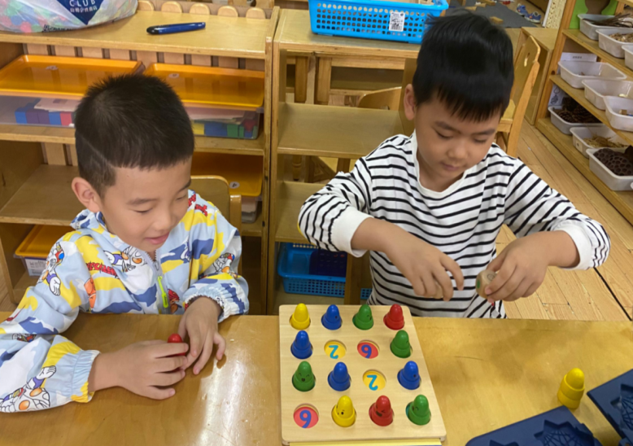
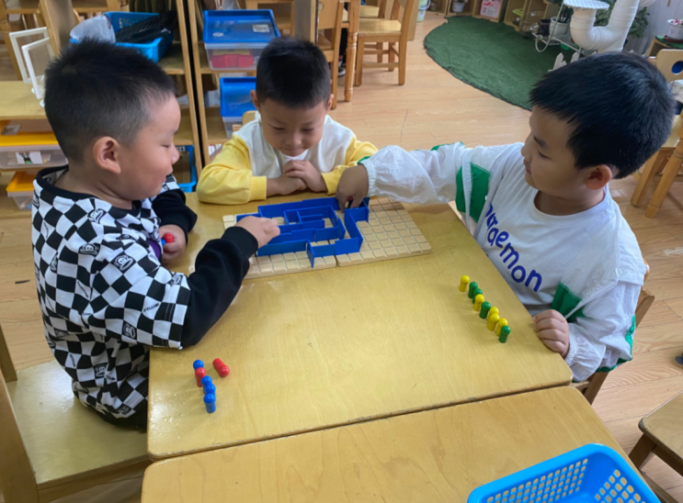

王思齐、王思源、恽佳哲三人在益智区玩了士兵突围的游戏，以棋子为士兵、木片为障碍，想办法找出出路。
谈允航、倪郝两人合作玩亿童游戏帽子棋，把帽子棋放在相对应的卡片颜色中，两人轮流翻开同一种颜色两个帽子，翻到的数字相同才能把帽子收回。
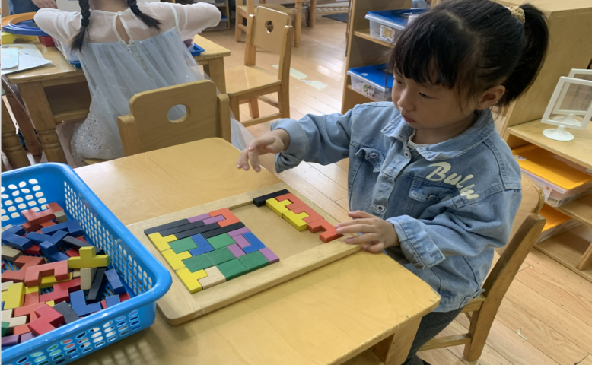
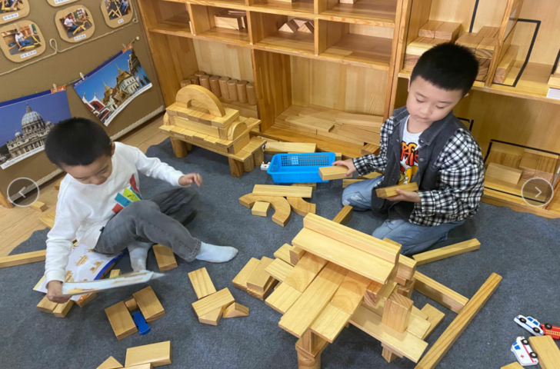

李佳琛、岳羽淏在建构区进行积木搭建情境式高楼与立交桥。
徐婉清在益智区玩了俄罗斯方块，用不同的形状积木放在长方形轮廓中。

- 集体活动
绘画《天安门广场》
上午孩子们观察天安门广场用绘画的形式表现出来，天安门的城楼、拱门等，栩栩如生。
